一、 给定命题公式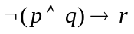，求
- 主析取范式
- 成真赋值
- 成假赋值
（4） 公式类型
解：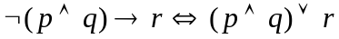
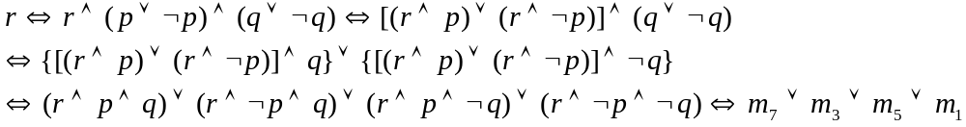
因此，主析取范式
成真赋值：001，011，101，110，111
成假赋值：000，010，100
公式类型：非重言式的可满足式。

二、 在一阶逻辑中构造下面推理的证明
每个喜欢步行的人都不喜欢坐汽车。每个人或者喜欢坐汽车或者喜欢骑自行车。有的人不喜欢骑自行车。因而有的人不喜欢步行（个体域为人类集合）。
解：设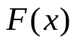：喜欢步行，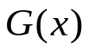：喜欢坐汽车，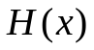：喜欢骑自行车。
前提：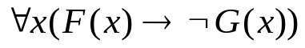，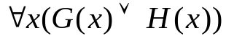，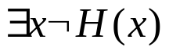
结论：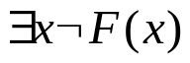
① 前提引入
②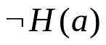 EI规则
③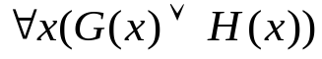 前提引入
④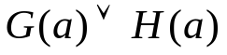 EI规则
⑤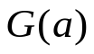 ②④析取三段论

⑥ 前提引入
⑦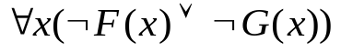 置换
⑧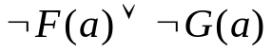
⑨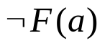 ⑤⑧析取三段论
⑩

三、 某班有学生30人，选学英、日、法3中外语。学英语者18人，学日语者15人，学法语者11人。其中，同时学英语和日语的有9人，同时学英语和法语的有8人，同时学日语和法语的有6人。如果3种外语都不学的有4人，试问3种外语都学的有几人？
解：设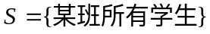，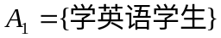，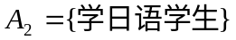，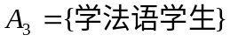。
已知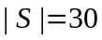，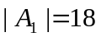，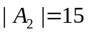，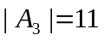，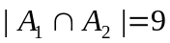，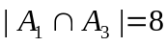，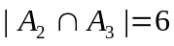，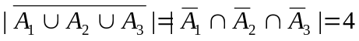。
由包含排斥原理，得
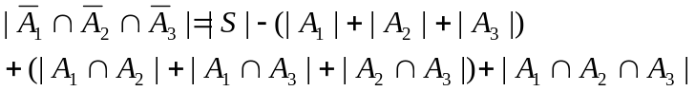
所以

四、 画出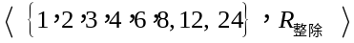的哈斯图，并指出其极小元、最小元、极大元、最大元。
解：哈斯图为
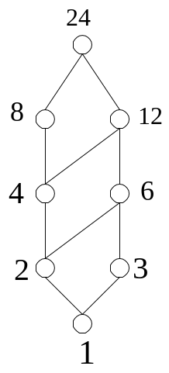
极小元和最小元都是1，极大元和最大元都是24。

五、设集合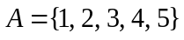，求下列等价关系对应的划分。
（1）R是A上的全域关系
（2）R是A上的模2同余关系
解：（1）因为R是A上的全域关系，所以中的任意两个元素都具有关系R，因此R决定的划分为。
因为R是A上的模2同余关系，所以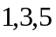关于模2同余，2和4是模2同余的。因此R决定的划分块有2块：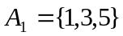和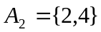。

六、设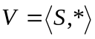为代数系统，其中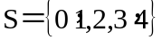。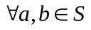,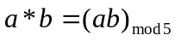
(1) 列出* 的运算表
(2) * 是否有幺元，若有写出幺元。
(3) * 是否有零元，若有写出零元。
(4) 写出所有可逆元素的逆元。

解：
* | 0 | 1 | 2 | 3 | 4
0 | 0 | 0 | 0 | 0 | 0
1 | 0 | 1 | 2 | 3 | 4
2 | 0 | 2 | 4 | 1 | 3
3 | 0 | 3 | 1 | 4 | 2
4 | 0 | 4 | 3 | 2 | 1

七、设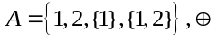为集合的对称差，则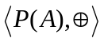构成群
- 求解群方程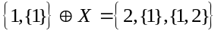
- 求解群方程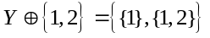
(2 ) 令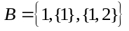,求由的生成子群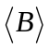

八、下面各无向图中有几个顶点？
- 21条边，3个4度顶点，其余的都是3度顶点。
- 24条边，各顶点的度数是相同的。

附加题：
九、给定群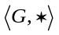，且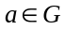，定义映射如下：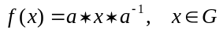
试证是到其自身的同构映射。

十、设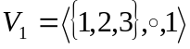,其中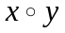表示取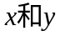之中较大的数，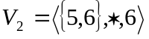,其中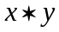表示取之中较大的数。
- 写出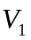的子代数。
- 写出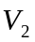的平凡子代数。
- 积代数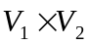中有多少个元素，幺元是什么。

